Comunicado de Imprensa

Tecnologia FLEXflow de canais quentes da Oerlikon HRSflow:
Interface homem-máquina avançada torna o controle mais fácil e mais flexível
San Polo di Piave/Itália, Junho de 2022 – A Oerlikon HRSflow fez uma revisão minuciosa no software da unidade de controlo dos seus sistemas FLEXflow de canais quentes. A Interface Homem-Máquina (HMI) 4.0 atualizada agora torna as operações ainda mais intuitivas e convenientes. Podem ser integrados sistemas com diferentes tipos de bicos, e podem ser guardadas diversas definições de parâmetros para cada molde. Foram adicionadas possibilidades ampliadas para controlar cada servomotor individualmente para o posicionamento da agulha do bico e para monitorar a estabilidade do processo. Além disso, agora, podem ser configuradas e gerenciadas contas de usuários específicas para autorizações individuais de acesso. Graças à conexão com a Internet, é possível acessar a unidade de controlo independentemente da localização.
O HMI 4.0 agora oferece a possibilidade de controlar vários servomotores individualmente e com dados específicos. Isso também permite o manejo de sistemas com bicos de dimensões mistas. Para isso, o sistema utiliza cartões específicos para os moldes para cada ferramenta equipada com a tecnologia FLEXflow de canais quentes. Todas as informações exigidas pelo sistema de controlo podem ser carregadas nesses cartões, incluindo programas o número e a configuração dos bicos servoelétricos. O armazenamento de programas individuais também facilita a alteração do modo de trabalho do molde, que é relevante principalmente para as operações em moldes família. Até mesmo os parâmetros dos ciclos de purgas podem ser integrados. Esses cartões dos moldes podem ser baixados em um pendrive USB para serem transferidos a outra unidade de controlo ou para serem guardados como back-up.
Controlo avançado do processo
Para facilitar a programação individual e torná-la ainda mais intuitiva, no cartão correspondente, pode ser armazenada uma imagem da respectiva peça moldada. Nessa imagem é possivel configurar individualmente configurações de abertura e fecho das agulhas. Clicando-se duas vezes na imagem e no bico pretendido, é possível desabilitar ou habilitar determinadas funções e verificar o status do motor. Além disso, o utilizador pode gerir os parâmetros da operação para cada motor para otimizar independentemente o desempenho do bico correspondente. Uma página com a lista dos ciclos oferece diagramas master para programas de moldagem individuais. A sobreposição do diagrama correto para uma tarefa específica com os dados reais do processo correspondente oferece a possibilidade de verificar a estabilidade do processo e tomar medidas, quando necessário.
Tarefas simples e múltiplas
Criar e armazenar perfis individuais para utilizadores ou grupos de utilizadores permite funcionalidades personalizadas que podem ser adaptadas com flexibilidade para as respectivas necessidades organizacionais. Cada utilizador faz login com o nome e a palavra-passe da sua conta pessoal. O número dessas contas de utilizadores é ilimitado. Vários utilizadores podem se conectar a uma unidade de controlo ao mesmo tempo. No entanto, apenas um participante pode assumir o controle, enquanto os restantes só recebem informações sobre os respectivos status. É possível, contudo, passar o controlo a outro utilizador.
Integrado à rede do cliente, o HMI 4.0 permite controlar os sistemas FLEXflow de canais quentes em qualquer lugar pelo computador ou pelo tablet utilizando-se um navegador de Internet. O ecrã gráfico responsivo se adapta às resoluções mais comuns de monitores.
Foco em componentes complexos e desafiadores
Além dos benefícios adicionais do HMI 4.0 atualizado, as vantagens dos sistemas FLEXflow com precisão de controle conduzidos por servomotor permanecem as mesmas. Como podem ser produzidas peças moldadas de áreas extensas com superfícies de alta qualidade, a moldagem por injeção de componentes automotivos complexos e desafiadores é uma das principais áreas de aplicação. Em particular na moldagem por injeção sequencial, o FLEXflow permite uma abertura e fecho individual, preciso e sequencialmente coordenado das agulhas a velocidades selecionáveis. Isso permite que o fluxo do material fundido nos bicos individuais dos canais quentes e o fluxo do volume total na cavidade sejam controlados com precisão e que o processo de enchimento seja otimizado distingindo esta tecnologia dos sistemas convencionais sequenciais. Entre os resultados possíveis, estão não apenas peças com superfícies excelentes, mas também uma redução na força de fecho necessária, graças à ampla janela de processo, bem como ao peso dos componentes, sem comprometer a qualidade.
Sobre a Oerlikon HRSflow
A Oerlikon HRSflow (www.hrsflow.com), parte do grupo suíço de tecnologia Oerlikon e sua Divisão de Soluções de Processamento de Polímeros, está sediada em San Polo di Piave/Itália e é especializada no desenvolvimento e na produção de sistemas avançados e inovadores de canais quentes para o setor da moldagem por injeção. A unidade de negócios emprega cerca de mil pessoas e está presente em todos os principais mercados globais. A Oerlikon HRSflow produz sistemas de canais quentes na sua sede na Europa, em San Polo di Piave, Itália, na sua sede na Ásia, em Hangzhou, China, e na sua unidade de Byron Center, perto de Grand Rapids, MI, EUA.
Para obter mais informações, entre em contato com:
Chiara Montagner  Gerente de Marketing e Comunicação  Oerlikon HRSflow  Tel: +39 0422 750 127  Fax: +39 0422 750 303  chiara.montagner@oerlikon.com  www.oerlikon.com/hrsflow | Erica Gaggiato  Especialista em Marketing e Comunicação  Oerlikon HRSflow  Tel: +39 0422 750 120  Fax: +39 0422 750 303  erica.gaggiato@oerlikon.com  www.oerlikon.com/hrsflow
Contato editorial; por favor, envie as cópias do voucher para:
Dr.-Eng. Jörg Wolters
Konsens PR GmbH & Co. KG
Im Kühlen Grund 10, D-64823 Groß-Umstadt, Alemanha
Tel: +49 6078 9363 0,
mail@konsens.de
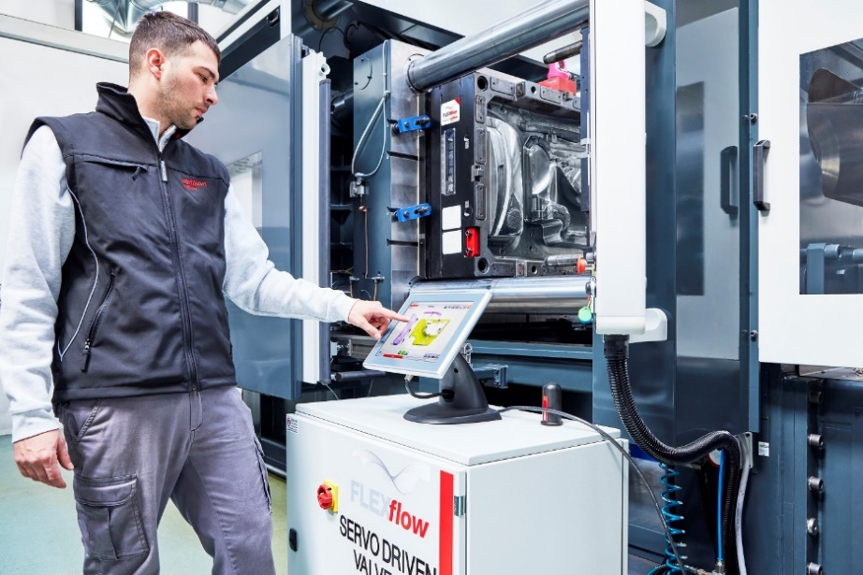
O HMI 4.0 atualizado para a unidade de controlo dos sistemas FLEXflow de canais quentes pode exibir um arquivo com cartões de moldes, que permitem selecionar um conjunto de dados existente ou definir novas receitas; © Oerlikon HRSflow
Texto e imagem deste comunicado de imprensa disponíveis para download em https://www.konsens.de/hrsflow

